L’appareil digestif
L’appareil digestif est composé de nombreux organes : œsophage, estomac, intestin grêle… De la bouche à l’anus, c’est lui qui assure la digestion des aliments, de leur dégradation en glucides, sels minéraux ou oligo-éléments nécessaires pour le bon fonctionnement de notre organisme.
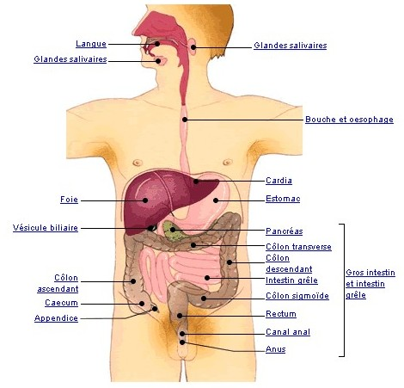

Le tube digestif commence avec la bouche, où les dents et la langue entament le processus de dégradation de la nourriture à l’aide de la salive.

L’estomac : première étape de la digestion
Après son passage dans l’œsophage, la nourriture mastiquée est avalée et descend dans l’estomac. Des glandes gastriques sécrètent de l’acide et des enzymes aidant à poursuivre le processus de dégradation des aliments. Un sphincter appelé pylore, constitue la séparation entre l’estomac et l’intestin grêle .

L’intestin grêle : un tube de plus de six mètres
L’intestin grêle est un tube étroit mesurant environ 6 à 7 mètres de long. Ses parois internes présentent des millions de villosités Il est responsable de l’absorption des produits alimentaires ou nutriments, utilisables dans la circulation sanguine.
Les parois internes de l’intestin absorbent les protéines et les glucides dans leurs capillaires et les transmettent au foie pour qu’il assure leur transformation métabolique.
La digestion des aliments se poursuit grâce à la bile et autres sucs digestifs sécrétés par la vésicule biliaire, le pancréas et le foie.

La fin du parcours
Après leur transit dans l’intestin grêle, toutes les matières alimentaires non absorbées sont stockées dans le gros intestin ou côlon . L’organisme réabsorbe partiellement l’eau qu’elles contiennent. Les déchets solides, appelés fèces, sont alors compactés et expulsés par le canal anal et l’anus.

As-tu bien retenu ?
De quelles substances nécessaires à notre métabolisme sont composés les aliments ?

Cite 5 organes composant l’appareil digestif.

Quels sont les organes sécrétant la bile et autres sucs ?

Quel nom porte le sphincter séparant l’estomac de l’intestin grêle ?

Décris l’intestin grêle.

L’appareil digestif : contrôle
/20
Complète le texte lacunaire
L’ est composé de nombreux organes. Il assure la digestion des aliments, de leur dégradation en glucides, sels minéraux ou oligo-éléments nécessaires pour le bon fonctionnement de notre organisme.
Après son passage dans l’ , la nourriture mastiquée est avalée et descend dans l’ puis l’ , long tube étroit mesurant environ 6 à 7 mètres. Il est responsable de l’absorption des produits alimentaires ou utilisables dans la circulation sanguine.
La digestion des aliments se poursuit grâce à la et autres sécrétés par la , le et le .
Toutes les matières alimentaires non absorbées sont stockées dans le gros intestin ou . Les déchets solides, appelés fèces, sont alors compactés et expulsés par le canal anal et l’ .

Complète le schéma
intestin grêle – anus – estomac – bouche – côlon – foie
– vésicule biliaire - oesophage
